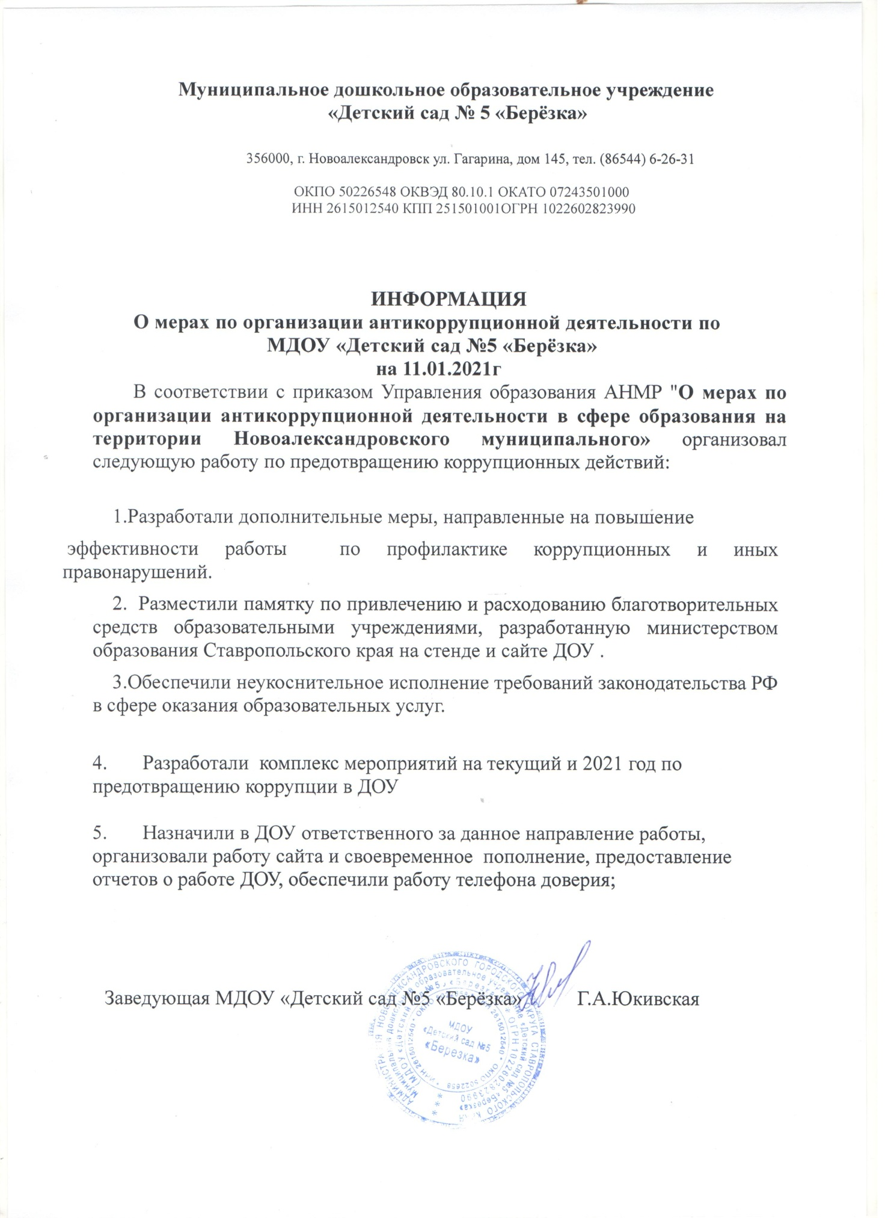

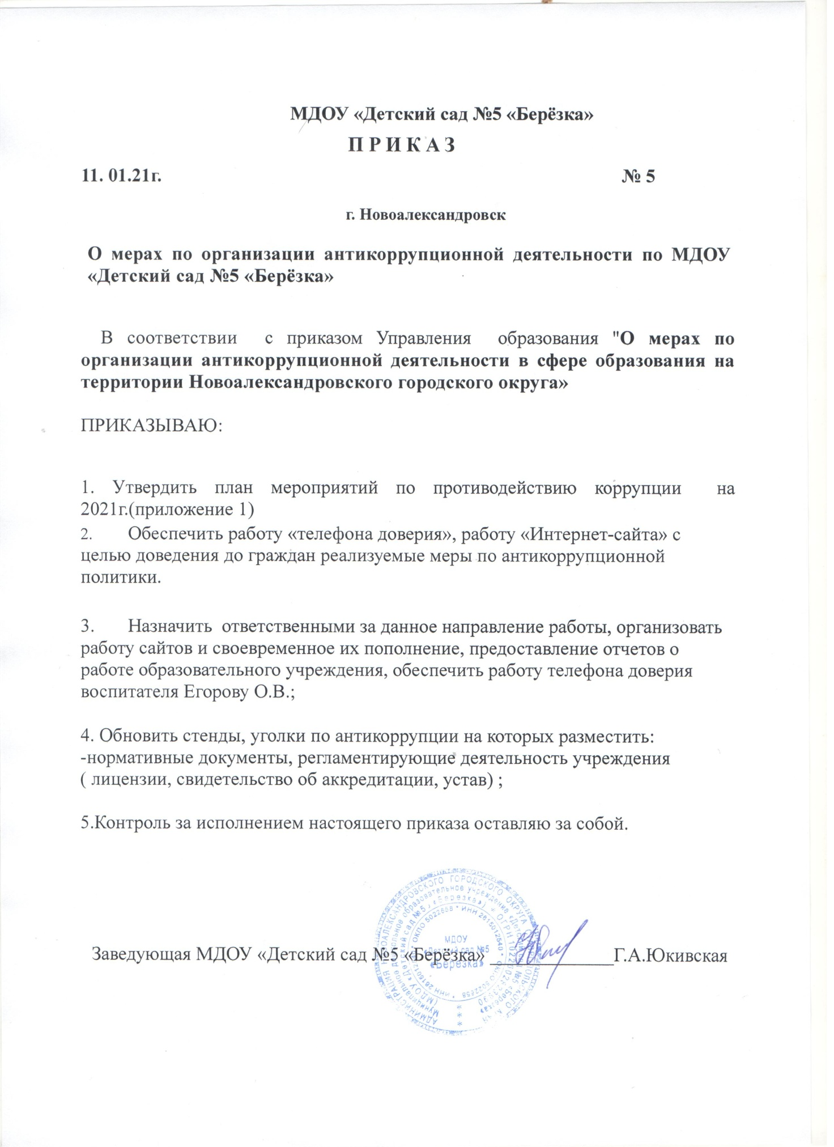

к приказу МДОУ «Детский сад
№5 «Берёзка»
от 11.01.2021 г. № 5

Состав антикоррупционной комиссии МДОУ «Детский сад №5 «Берёзка»:

Юкивская Галина Андреевна, | -заведующая МДОУ, | председатель комиссии
Егорова Ольга Вячеславовна, | -воспитатель. Председатель ПК, | заместитель председателя комиссии
Бабошина Лариса Викторовна, | -воспитатель, | секретарь комиссии

приложение
к приказу МДОУ «Детский сад
№5 «Берёзка»
от 11.01.2021 г. №5

П Л А Н
работы комиссии по реализации антикоррупционной политики
МДОУ «Детский сад №5 «Берёзка»
на 2021год

№ | Содержание работ | Сроки  исполнения | Ответственные
1 | Создание и утверждение состава антикоррупционной комиссии | Февраль 2021 г. | Юкивская Г.А.
2 | Обновление стенда в управлении образования по антикоррупционной деятельности | Постоянно | Бабошина Л.В.  Юкивская Г.А.
3 | Заседания Комиссии | Ежеквартально | Юкивская г.А.

Приложение 1
к приказу отдела образования
от 11.01.2021 № 5
ПЛАН
мероприятий по противодействию коррупции
МДОУ «Детский сад №5 «Берёзка»
на 2021 год

№п/п | Наименование мероприятия | исполнители | сроки

1 | 2 | 3 | 4
1.Проведение антикоррупционной экспертизы нормативных правовых актов и их проектов
1.1 | Размещение на официальном сайте в сети Интернет проектов нормативных правовых актов, а также утвержденных документов | Воспитатель Егорова О.В. | В течение года
2.Обеспечение доступа граждан и организаций к информации о деятельности МДОУ «Детский сад №5 «Берёзка»
2.1. | Предоставление и своевременная актуализация информации в разделе, посвященном реализации антикоррупционной политики, на официальном сайте МДОУ «Детский сад №5 «Берёзка» в сети Интернет | Егорова О.В. | постоянно
2.2 | Учет и рассмотрение обращений граждан о коррупции, поступающих в МДОУ «Детский сад №5 «Берёзка» | Юкивская Г.А. | в течение месяца со дня обращения
3.Организация антикоррупционного образования в МДОУ «Детский сад №5 «Берёзка»
3.1 | Разработка системы воспитательной работы по формированию антикоррупционного мировоззрения, повышения уровня правосознания | Юкивская Г.А. | в течение всего периода
3.2 | Организация и проведение мероприятий, направленных на формирование антикоррупционных установок личности | Юкивская Г.А.  Егорова О.В. | в течение всего периода

